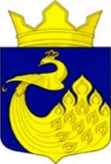

РЕСПУБЛИКА КАРЕЛИЯ

Совет Великогубского сельского поселения

VI сессия V созыва

РЕШЕНИЕ

от 29 марта 2023 г. № 33

с. Великая Губа

Об отчете Главы Великогубского сельского поселения
о проделанной работе за 2022 г.

В соответствии с Уставом Великогубского сельского поселения, Совет Великогубского сельского поселения

РЕШИЛ:

1. Принять к сведению отчет Главы Великогубского сельского поселения о проделанной работе за 2022 год.
2. Признать работу Главы Великогубского сельского поселения удовлетворительной.
3. Опубликовать отчет Главы Великогубского сельского поселения о проделанной работе за 2022 год на официальном сайте Великогубского сельского поселения www.velguba.ru.

Председатель Совета Великогубского
сельского поселения В.В. Манюшин

